Herausgeber | Redaktion

HEWI
Marketing + Innovation

HEWI Heinrich Wilke GmbH
Postfach 1260
D-34442 Bad Arolsen
Telefon: +49 5691 82-0
Telefax: +49 5691 82-163
presse@hewi.de
www.hewi.com

Abdruck frei - Beleg erbeten

S 50
Individuell höhenverstellbar
Die elektronisch stufenlos höhenverstellbaren Waschtisch- und WC-Module S 50 bieten barrierefreien Komfort auf Knopfdruck. Angetrieben durch einen Motor können die Module per Funkfernbedienung stufenlos auf die gewünschte Höhe eingestellt werden.
WC-Modul
Mit dem höhenverstellbaren WC-Modul hat der Nutzer die Möglichkeit die Höhe des WCs individuell anzupassen. Die Sitzhöhe des WC-Moduls kann bis zu 150 mm nach oben auf eine Höhe von 575 mm und nach unten auf 425 mm variiert werden. Das WC-Modul ist sogar während der Nutzung verstellbar und dient so gleichzeitig als bequeme Setz- und Aufstehhilfe. Optional können Stützklappgriffe neben dem WC integriert werden, die dem Nutzer zusätzlichen Halt und Sicherheit geben. Die Stützklappgriffe sind in barrierefreier Höhe neben dem WC montiert und werden mit dem WC in der Höhe angepasst. Das WC-Modul verfügt über handelsübliche Anschlüsse und kann mit ausgewählten Dusch-WCs kombiniert werden.
Waschtisch-Modul
Das höhenverstellbare Waschtisch-Modul kann von 700 mm auf
1000 mm stufenlos auf die benötigte Höhe des Nutzers angepasst werden. Mit einem Spiegel, der bis zur Waschtischoberkante reicht, ist das Modul sowohl im Stehen als auch im Sitzen nutzbar. Erhältlich ist das Waschtisch-Modul auch mit einem Lichtspiegel. Die warmweiße LED-Beleuchtung hinter satinierten Spiegelrändern sorgt für eine harmonische Lichtquelle.
Kombiniert werden kann das Modul mit ausgewählten HEWI Waschtischen aus Mineralguss. Integrierte Griffmulden dienen als Haltegriffe oder praktische Handtuchhalter.

Design: HEWI, Bad Arolsen
Awards: German Design Award 2017 - Special Mention
iF DESIGN AWARD 2016
UNIVERSAL DESIGN consumer favorite 2016
UNIVERSAL DESIGN expert favorite 2016
Iconic Awards 2015
Erhältlich in: DE, AT, CH, BE, NL, LU

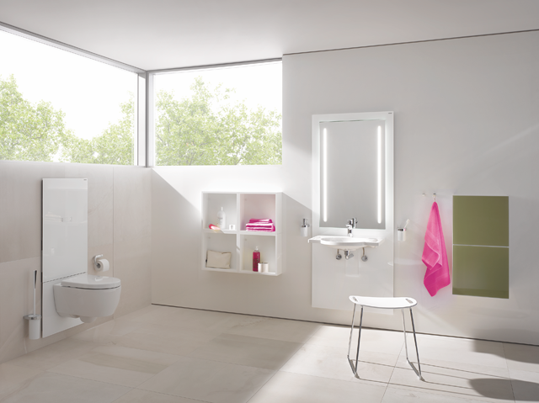
Höhenverstellbares Waschtisch-Modul S 50 | WC-Modul S 50

Nähere Informationen erhalten Sie bei:

HEWI Heinrich Wilke GmbH
Postfach 12 60
D-34442 Bad Arolsen
Telefon +49 5691 82-0
E-Mail: presse@hewi.de
Internet: www.hewi.com

